____________________________

Operation Manual

VEUDx Experiment Editor

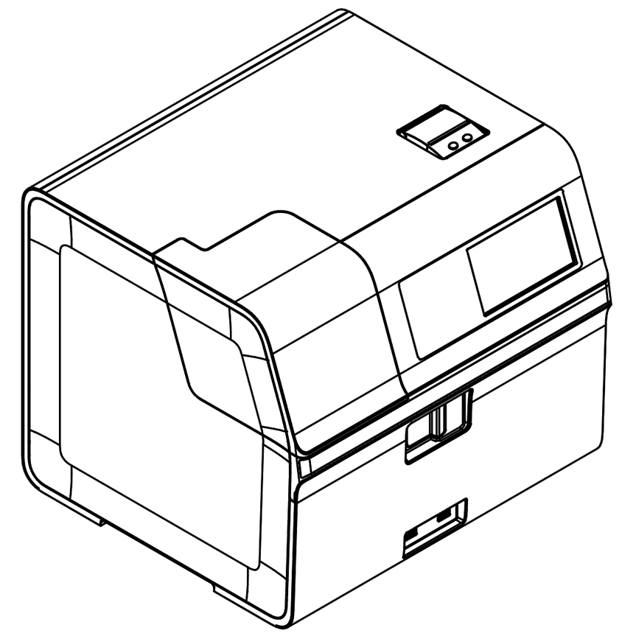

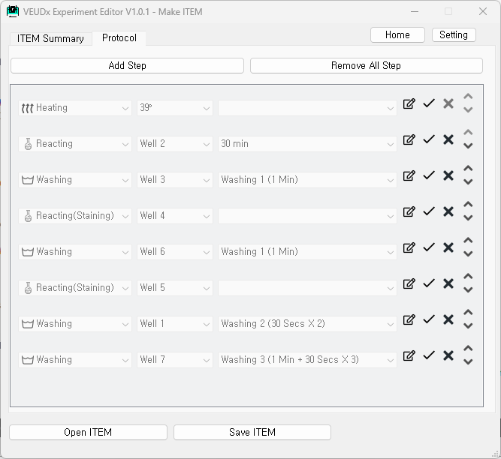

UM-VEUDx-1.0

**사용자 설명서 제정 이력**

|  |  |  |
| --- | --- | --- |
| Rev. No. | Date | 주요 변경 내역 |
| 1 | 2022.11.15 | 신규 제정 |
| 2 | 2022.12.06 | V1.0.1 Step 편집 UI 변경 |
| 3 | 2023.02.13 | V1.0.13 T-Tip Washing 추가,  Reacting 1분 단위 선택가능 |
| 4 | 2023.03.03 | V1.0.14 Reacting(Staining)(M-Bar Moving) , Reacting(M-Bar Moving) ,  Deep Washing 20 Secs X 2 ,  T-Tip Washing 20,30 Secs 추가 |
| 5 |  |  |
| 6 |  |  |

목차

1. 설치 4

2. 용어 정의 6

2.1 ITEM 6

2.2 LOT 6

3. 시작하기 7

3.1 시작 화면 7

4. ITEM 만들기 7

4.1 ITEM 만들기 시작 화면 7

4.2 ITEM Summary 편집 8

4.3 Protocol 편집 9

4.4 ITEM 저장 및 설치 10

5. LOT 만들기 12

5.1 ITEM파일 선택 12

5.2 LOT 만들기 12

6. 환경 설정 15

6.1 환경설정 열기 15

6.2 TBI Calibration 15

6.3 Unit 16

6.4 개발용 메뉴 16

# 

# 1. 설치

|  |  |
| --- | --- |
|  | 1.1 설치 |
| 1.1.1 실행 | VEUDx Experiment Editor Setup V1.x.x.exe 를 PC에서 실행하세요. |
| **1.1.2 언어 선택** | 사용할 언어를 선택하세요 |
| 1.1.3 설치 시작 | 내용을 확인하고 ‘다음’을 누르세요. |
| 1.1.4 사용권 확인 | 사용권 계약을 확인하고 ‘동의함’을 누르세요. |
| 1.1.5 설치 위치 | 설치할 경로를 확인하고 ‘설치’를 누르세요. |
| 1.1.6 설치  완료 | 프로그램을 실행하려면 체크 하고 ‘마침’을 누르세요. |

# 

# 2. 용어 정의

|  |  |
| --- | --- |
|  | 2.1 ITEM |
| 2.1.1 ITEM 구성 | ITEM에는 ITEM이름,( ex) TBI, Neurology ), Marker 이름, Pixel Cut, 실험 Protocol등으로 구성되어 있습니다. |
| 2.1.2 Protocol | Protocol 은 실험절차(Step)모음입니다. |
| 2.1.3 Step | 각 Well에서 진행하는 절차입니다. (ex) Well 6 Washing 1 Min ) |
| 2.1.3 ITEM 파일 | ITEM File은 VEUDxITEM_ITEM이름.zip 파일 이 생성됩니다.  (ex, VEUDxITEM_TBI.zip ) |
|  | 2.2 LOT |
| 2.1.1 LOT 구성 | 생산된 LOT에 따라서 calibration, 농도 cut-off값 등으로 구성되어  있습니다. LOT을 만들기 위해서는 ITEM 파일이 필요합니다. |
| 2.1.2 LOT 파일 | LOT정보를 저장하는 LOT XML파일과  Barcode PDF 파일 두개가 생성됩니다.  Ex)  VEUDxLOT_TBI_EZTB22111601.xml  VEUDxLOT_TBI_EZTB22111601_BarCode.pdf |

|  |  |
| --- | --- |
|  |  |

# 3. 시작하기

|  |  |
| --- | --- |
|  | 3.1 시작 화면 |
| **3.1.1 시작화면** | 시작화면에서는 ‘ITEM 만들기’, ‘LOT 만들기’, ‘SW 매뉴얼’ 선택 가능합니다. |

# 4. ITEM 만들기

|  |  |
| --- | --- |
|  | 4.1 ITEM 만들기 시작 화면 |
| 4.1.1 시작화면 | ITEM 열기, 저장 , 편집이 가능합니다.  - ITEM Summary 탭에서는 ITEM의 이름 RSMP 길이별 Maker이름, 단위 ,  Pixel Cut 등 편집 가능합니다.  - Protocol 탭에서는 Step의 편집이 가능합니다. |
|  |  |
|  | 4.2 ITEM Summary 편집 |
| 4.2.1 Open ITEM | “Open ITEM” 버튼을 누르면 기존에 만들어진 ITEM파일을 선택합니다.  ITEM 파일은 *.zip 으로 되어 있습니다. (ex, VEUDxITEM_TBI.zip ) |
|  |  |
| 4.2.2 ITEM  Summary 편집 | - ITEM이름  - RSMP 길이별 사용하는 Marker 이름  - RSMP 길이별 사용하는 단위  - Pixel Cut Bottom, Top  수정 가능 합니다.  - 총 예상 실험시간(RT 6개 sample 가정) / Reaction 시간 은 자동 생성 |
|  |  |

|  |  |
| --- | --- |
|  | 4.3 Protocol 편집 |
| 4.3.1 Protocol 탭 | Protocol 탭을 선택하면 Step 편집 가능합니다. |
|  |  |
| 4.3.2 Step 추가 | 상단 “Add Step" 버튼을 누르고 항목을 추가하세요.    - Category 별 선택 항목  .Heating : 38° / 39° / X / RT 선택 가능  .Reacting(Staining)(T-Tip Moving)  : 반응 Well (Well2~5) 및 시간(3 min~ 5 min) 선택가능  .Reacting(Staining)(M-Bar Moving)  : 반응 Well (Well2~5) 및 시간(3 min~ 5 min) 선택가능  .Reacting(T-Tip Moving)  : 반응 Well (Well2~5) 및 시간 (1 min~480 min) 선택 가능  .Reacting(M-Bar Moving)  : 반응 Well (Well2~5) 및 시간 (1 min~480 min) 선택 가능  .Washing : Well1~7 및 시간( 20 secs, 30 secs, 1 min) 선택 가능  .Deep Washing : Well1~7 및 시간( 20 secs, 30 secs, 20 secs x 2, 1 min,  30 secsX2, 1 min+30 secs X 3) 선택 가능  .T-Tip Cleaning : Well1~7 및 시간( 20, 30, 45, 90 secs) 선택 가능   |  |  | | --- | --- | |  | Heating 은 1회만 선택이 가능하며 첫 Step에 위치해야 합니다. | |
| * + 1. Step 편집 | -  : Step 편집 모드로 변경  -  : Step 저장  -  : Step 삭제  - : Step 순서 변경 |
|  |  |
|  | 4.4 ITEM 저장 및 설치 |
| 4.4.1 ITEM PC  저장 | “Save ITEM” 버튼을 누르면 ITEM zip 파일이 생성됩니다.  *개발참고용 Protocol(Script)만 저장하는 방법은 Setting 항목을 참고하세요. |
|  |  |
| 4.4.2 VEUDx  장비에 ITEM설치 | 1. 위에서 생성된 ITEM 파일을 외장 USB메모리에 복사  2. VEUDx장비 실행  3. Admin 로그인 (초기 Admin 비밀번호 : aaaa1234)  4. Setting 클릭  5. Information 클릭  6. Item 클릭  7. 외장 USB메모리 장비에 장착  8. Update 선택    9. 업데이트할 ITEM 선택  10. ITEM 업데이트 완료  11. 장비 종료 후 재실행 |

# 5. LOT 만들기

|  |  |
| --- | --- |
|  | 5.1 ITEM파일 선택 |
| 5.1.1 ITEM파일 선택 | LOT 을 만들기 위해서 ITEM파일을 선택하세요 |
|  |  |
|  | 5.2 LOT 만들기 |
| 5.2.1 시작화면 | ITEM 파일에서 에서 읽어들인 ITEM 이름 Marker 이름이 표시 됩니다. |
|  |  |
| 5.2.2 LOT 정보  입력하기 | - Cal Value(a, b, c, d)  - 농도 Cut-Off Max/Min  - LOT 생성날짜  - LOT Serial  - LOT Expire Date를 입력 가능합니다.  *Barcode Name, Note는 참고로 사용 가능합니다.  *TBI ITEM인경우 TBI Calibration min을 사용 가능합니다.(Setting 항목 참고) |
|  |  |
| 5.2.3 LOT  저장하기 | “Save LOT(+PDF)” 버튼을 누르시면  LOT XML파일 과 Barcode PDF 파일 두개가 생성됩니다.  - LOT XML파일 (ex, VEUDxLOT_TBI_EZTB22111601.xml)  .작업한 내용을 저장하기 위해 사용  .VEUDx 장비사용시 Barcode Reader 장비가 없을 때 사용 가능합니다.    - Barcode PDF 파일(ex, VEUDxLOT_TBI_EZTB22111601_BarCode.pdf)  종이로 출력해서 VEUDx 장비 LOT/Scrip Barcode 읽는 용도로 사용합니다.    <VEUDx 장비 LOT 읽는 화면>    <LOT Barcode 출력용 PDF파일> |
| 5.2.4 LOT  열기 | “Open LOT” 버튼을 눌러 저장된 LOT XML을 선택하면 편집이 가능합니다. |

# 6. 환경 설정

|  |  |
| --- | --- |
|  | 6.1 환경설정 열기 |
| 6.1.1 환경설정 열기 | ‘Setting’ 버튼을 누릅니다. |
|  | 6.2 TBI Calibration |
| 6.2.1 TBI  Calibration | TBI Calibration을 체크하면 ‘TBI Calibration min’ menu가 표시됨  *“TBI” ITEM을 위한 전용 메뉴이며 다른 ITEM도 필요시 사용가능 |
|  | 6.3 Unit |
| 6.2.1 Unit | ITEM Summary 탭의 Unit Combo List 에 표시될 Unit를 편집 가능합니다. |
|  |  |
|  | 6.4 개발용 메뉴 |
| 6.4.1 개발용 메뉴 | 개발용 메뉴를 선택하면 Protocol 만을 열고/저장 가능하며 그리고 분석을 위한 주석을 표시도 가능합니다.    \ |
| 6.4.2 Protocol  파일 저장 | ‘Save Protocol’ 버튼 누르면 Protocol(Script) 파일만 따로 저장 가능합니다.  이 파일은 개발용 파일이며 장비에 설치할 수 없습니다.  “Add Comment” 시 Protocol(Script)에 주석을 표시합니다.    <주석 옵션에 따른 Protocol 표시> |
|  |  |